ГУАП
КАФЕДРА № 43
ОТЧЕТ
ЗАЩИЩЕН С ОЦЕНКОЙ
ПРЕПОДАВАТЕЛЬ
профессор |  |  |  | Ю.А. Скобцов
должность, уч. степень, звание |  | подпись, дата |  | инициалы, фамилия

ОТЧЕТ О ЛАБОРАТОРНОЙ РАБОТЕ №5
Оптимизация многомерных функций с помощью эволюционной стратегии

По дисциплине: Эволюционные методы проектирования программно-информационных систем

РАБОТУ ВЫПОЛНИЛ
СТУДЕНТ ГР. | 4134к |  |  |  | Костяков Н.А.
 |  |  | подпись, дата |  | инициалы, фамилия

Санкт-Петербург
2024

Цель работы:
Оптимизация функций многих переменных модификация методом эволюционной
стратегии. Графическое отображение результатов оптимизации

Вариант 4:
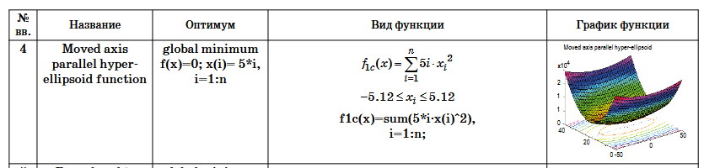

Задание:
1. Создать программу, использующую ЭС для нахождения оптимума функции согласно
таблице вариантов, приведенной в приложении А.
Для всех Benchmark-ов оптимумом является минимум. Программу выполнить на
встроенном языке пакета Matlab - Python (или любом, доступным вам, языке
программирования).
2. Для n=2 вывести на экран график данной функции с указанием найденного
экстремума, точек популяции. Для вывода графиков использовать стандартные
возможности пакета Matlab - Python. Предусмотреть возможность пошагового
просмотра процесса поиска решения.
3. Исследовать зависимость времени поиска, числа поколений (генераций), точности
нахождения решения от основных параметров генетического алгоритма:
- число особей в популяции
- вероятность мутации.
Критерий остановки вычислений – повторение лучшего результата заданное количество
раз или достижение популяцией определенного возраста (например, 100 эпох).
4. Повторить процесс поиска решения для n=3, сравнить результаты, скорость работы
программы.
Выполнение:
Для n = 2:
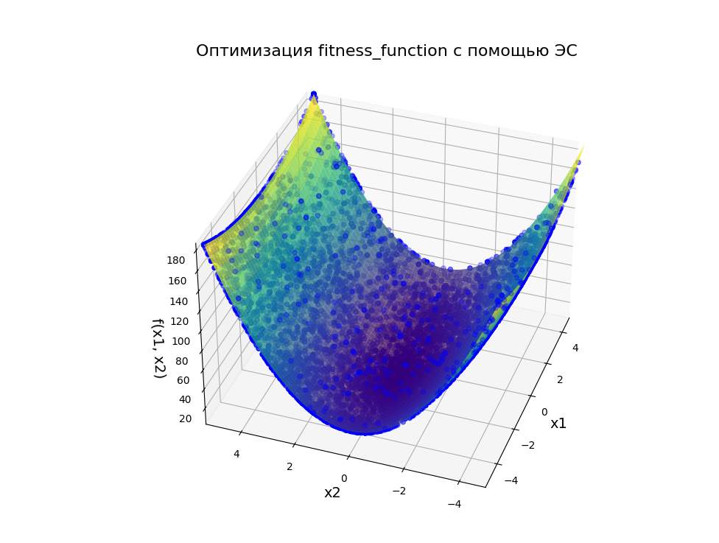

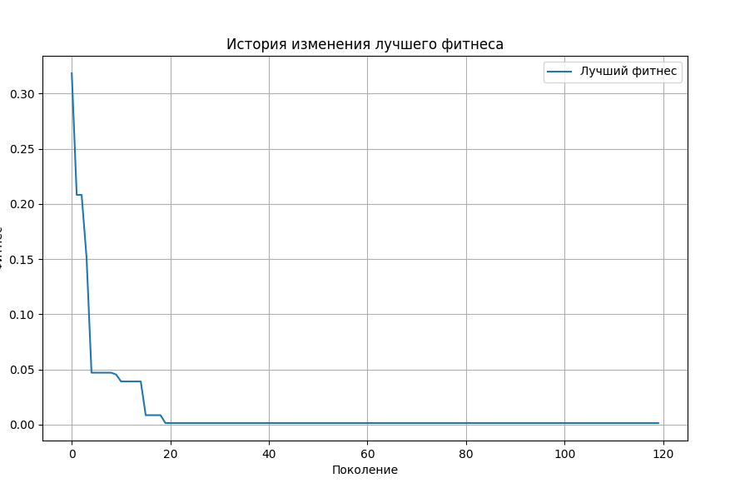
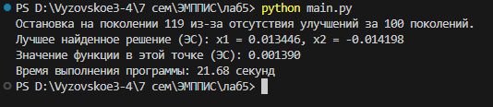
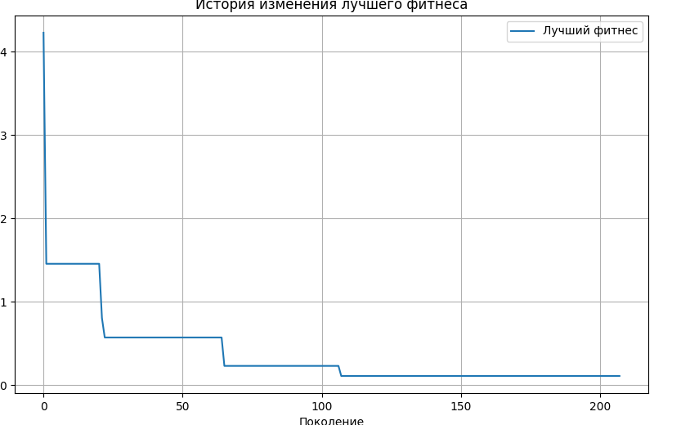
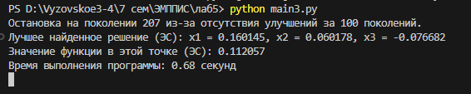
Для n=3:
Выводы:
В данной работе была реализована программа для оптимизации многомерной функции
Эасома с использованием эволюционной стратегии. В результате экспериментов были
получены оптимальные значения функции, визуализированные на графиках, а также
проведено исследование влияния параметров алгоритма, таких как размер популяции и
вероятность мутации, на время поиска и точность нахождения решения. Для
трехмерного случая был проведен аналогичный анализ, что позволило сравнить
эффективность алгоритма в зависимости от размерности задачи.
Листинг
import numpy as np
import matplotlib.pyplot as plt
import time

# Новая функция оценки
def fitness_function(f):
return sum((5 * i + 1) * (f[i] ** 2) for i in range(len(f)))

# Параметры эволюционной стратегии
population_size = 300 # Размер популяции
max_generations = 300 # Максимальное количество поколений
mutation_probability = 0.5 # Вероятность мутации
mutation_sigma = 0.5 # Стандартное отклонение для мутации
no_improvement_limit = 100 # Лимит поколений без улучшений для остановки

# Диапазоны для визуализации и ограничений популяции
x_min_vis, x_max_vis = -5.12, 5.12

# Инициализация начальной популяции в диапазоне [-5.12, 5.12]
initial_population = np.random.uniform(x_min_vis, x_max_vis, (population_size, 2))

# Построение сетки для визуализации функции
x1 = np.linspace(x_min_vis, x_max_vis, 200)
x2 = np.linspace(x_min_vis, x_max_vis, 200)
x1, x2 = np.meshgrid(x1, x2)
z = np.array([fitness_function([x1_val, x2_val]) for x1_val, x2_val in zip(x1.flatten(), x2.flatten())])
z = z.reshape(x1.shape)

# Создание фигуры
fig = plt.figure(figsize=(12, 8))
ax = fig.add_subplot(111, projection='3d')
surf = ax.plot_surface(x1, x2, z, cmap='viridis', edgecolor='none', alpha=0.8)

# Установка границ осей
ax.set_xlim([x_min_vis, x_max_vis])
ax.set_ylim([x_min_vis, x_max_vis])
ax.set_zlim([0, np.max(z)]) # Для лучшей видимости
ax.view_init(elev=30, azim=240)
ax.set_title('Оптимизация fitness_function с помощью ЭС', fontsize=16)
ax.set_xlabel('x1', fontsize=14)
ax.set_ylabel('x2', fontsize=14)
ax.set_zlabel('f(x1, x2)', fontsize=14)

# Начало замера времени
start_time = time.time()

best_fitness_history = []
best_solution = initial_population[0]
best_fitness = fitness_function(best_solution)

# Основной цикл эволюционной стратегии
no_improvement_count = 0

for generation in range(max_generations):
# Оценка популяции
fitness_values = np.array([fitness_function(ind) for ind in initial_population])

# Поиск лучшего решения
current_best_fitness = np.min(fitness_values)
best_idx = np.argmin(fitness_values)

if current_best_fitness < best_fitness:
best_fitness = current_best_fitness
best_solution = initial_population[best_idx]
no_improvement_count = 0 # Сброс при улучшении
else:
no_improvement_count += 1 # Увеличиваем счетчик без улучшения

best_fitness_history.append(best_fitness)

# Проверка условия остановки
if no_improvement_count >= no_improvement_limit:
print(f"Остановка на поколении {generation} из-за отсутствия улучшений за {no_improvement_limit} поколений.")
break

# Создание новой популяции
new_population = []
for _ in range(population_size):
# Выбор родителя случайным образом
parent = initial_population[np.random.choice(population_size)]

# Мутация с вероятностью
if np.random.rand() < mutation_probability:
child = parent + np.random.normal(0, mutation_sigma, 2)
child = np.clip(child, x_min_vis, x_max_vis)
else:
child = parent
new_population.append(child)

initial_population = np.array(new_population)

# Отображение текущей популяции на графике
ax.scatter(initial_population[:, 0], initial_population[:, 1],
[fitness_function(ind) for ind in initial_population],
color='blue', alpha=0.3)

plt.pause(0.1) # Пауза для пошагового просмотра

# Отображение найденного экстремума (ЭС)
ax.scatter(best_solution[0], best_solution[1], best_fitness,
color='red', s=100, label='Найденный минимум (ЭС)')

# Добавление условных обозначений
ax.legend(loc='upper right')

# Окончание замера времени
end_time = time.time()
execution_time = end_time - start_time

# Вывод результатов
print(f'Лучшее найденное решение (ЭС): x1 = {best_solution[0]:.6f}, x2 = {best_solution[1]:.6f}')
print(f'Значение функции в этой точке (ЭС): {best_fitness:.6f}')
print(f'Время выполнения программы: {execution_time:.2f} секунд')

# История изменения лучшего фитнеса
plt.figure(figsize=(10, 6))
plt.plot(best_fitness_history, label='Лучший фитнес')
plt.title('История изменения лучшего фитнеса')
plt.xlabel('Поколение')
plt.ylabel('Фитнес')
plt.legend()
plt.grid()
plt.show()

